Plans de gestion des sites LIFE Elia

UG:UM215 - Circuit: 70.308,70.309: pylône 22 au 26
Nom complet de l’UG: ORGEO/RECOGNE 70KV LI

Action LIFE: Lisière : 4 polygone(s) (0.36, 0.04, 0.1, 0.25 ha)
Autres actions LIFE sous cette/ces portée(s): Fauche; Lisière restaurée; Verger

Commune(s): Neufchateau

Triage(s) DNF concerné(s): Grandvoir (MAQUET William - GSM: 0477 78 15 91)

Cantonnement(s) DNF concerné(s):NEUFCHATEAU (061/23.10.30)
Info actualisées sur Le portail environnement de Wallonie

Gestionnaire (+ Propriétaire):
ID | Gestionnaire | Propriétaires
SP_865 | DNF | Region Wallonne (Mrw/Dgrne)
SP_101 | DNF | Region Wallonne (Mrw/Dgrne)
SP_124 | DNF | Region Wallonne (Mrw/Dgrne)
SP_183 | DNF | Region Wallonne (Mrw/Dgrne)
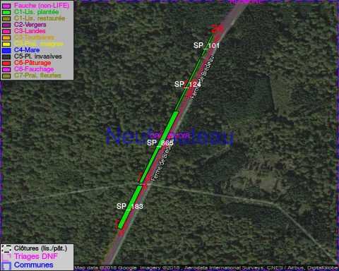

GESTION:

Objectif à long terme :

Lisière structurée stabilisée par sélection d’espèces arbustives

Tous les aménagements ont été terminés en April 2015

Détail par portée
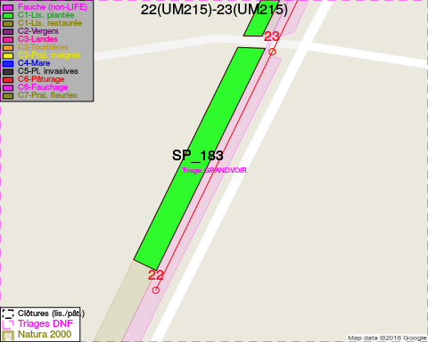
Adresse propriétaire:
- [SP_865] Region Wallonne (Mrw/Dgrne): Av Prince De Liege 15 Namur
- [SP_101] Region Wallonne (Mrw/Dgrne): Av Prince De Liege 15 Namur
- [SP_124] Region Wallonne (Mrw/Dgrne): Av Prince De Liege 15 Namur
- [SP_183] Region Wallonne (Mrw/Dgrne): Av Prince De Liege 15 Namur
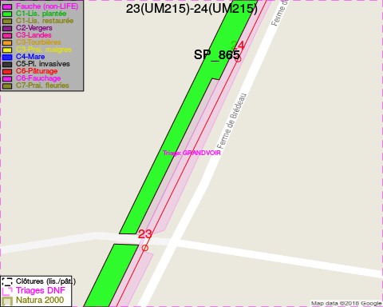
Adresse propriétaire:
- [SP_865] Region Wallonne (Mrw/Dgrne): Av Prince De Liege 15 Namur
- [SP_101] Region Wallonne (Mrw/Dgrne): Av Prince De Liege 15 Namur
- [SP_124] Region Wallonne (Mrw/Dgrne): Av Prince De Liege 15 Namur
- [SP_183] Region Wallonne (Mrw/Dgrne): Av Prince De Liege 15 Namur
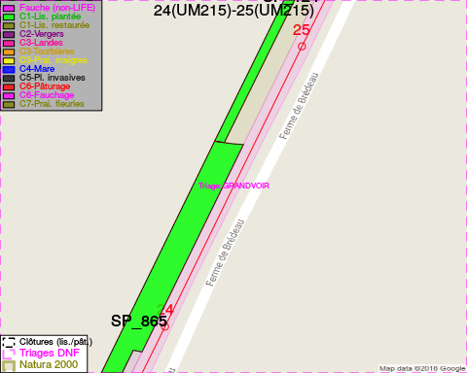
Adresse propriétaire:
- [SP_865] Region Wallonne (Mrw/Dgrne): Av Prince De Liege 15 Namur
- [SP_101] Region Wallonne (Mrw/Dgrne): Av Prince De Liege 15 Namur
- [SP_124] Region Wallonne (Mrw/Dgrne): Av Prince De Liege 15 Namur
- [SP_183] Region Wallonne (Mrw/Dgrne): Av Prince De Liege 15 Namur
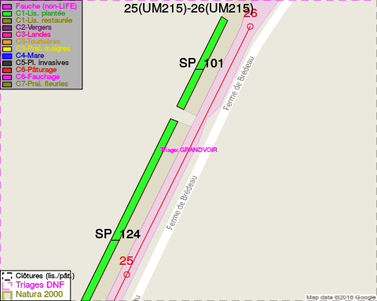
Adresse propriétaire:
- [SP_865] Region Wallonne (Mrw/Dgrne): Av Prince De Liege 15 Namur
- [SP_101] Region Wallonne (Mrw/Dgrne): Av Prince De Liege 15 Namur
- [SP_124] Region Wallonne (Mrw/Dgrne): Av Prince De Liege 15 Namur
- [SP_183] Region Wallonne (Mrw/Dgrne): Av Prince De Liege 15 Namur

Document réalisé le 08/05/2018

